Мастер-класс «Первая помощь. Полезные советы и рекомендации»
Воспитатель: Самодурова Ольга Ивановна

Человек в процессе жизни стремится к улучшению условий своего существования, создаёт искусственную среду обитания, повышает производительность труда. Однако это способствует не только улучшению, повышению уровня жизни и материальному благополучию, но и приводит к возрастанию риска аварий и катастроф, последствиями которых являются травмы.
Травму может получить каждый из нас. Это может произойти неожиданно и в любом месте: дома, на улице, на работе, в лесу во время прогулки и т.д.
Это может случиться там, где нет поблизости мед. учреждения, мед. работника, который мог бы оказать квалифицированную помощь.
А является ли данный вопрос актуальным сегодня? (да, т.к. от нашего умения зависит сохранение личной безопасности и здоровья пострадавшего).
Это значит, что мы должны предвидеть, знать и уметь действовать в любой неожиданной для нас ситуации, происходящей с нами, а также с нашими детьми и родителями, на работе, на отдыхе и в дороге.
Давайте выясним, что значит первая помощь. (обратите внимание, я не употребляю термина медицинская, т.к. - это понятие характеризует квалификацию мед. работников)
Первая Помощь – это набор простейших и срочных действий, направленных на временное устранение причин, угрожающих здоровью и жизни пострадавшего (заболевшего) и предупреждение развития тяжелых осложнений.
Что человек может сделать в промежуток между обнаружением пострадавшего и приездом «скорой»? ( не навредить, чтобы состояние пострадавшего на момент появления врача не ухудшилось.)
Сегодня я предлагаю вам провести практическое занятие по оказанию первой помощи.
Для этого из огромного количества травм выделим несколько групп:
- Раны
- Кровотечения:
А) внешнее Б) внутреннее В) сильное
Что потребуется нам для оказания помощи?(знания и умения)
Немного теории (слайды)
- Все раны делятся по характеру ранящего предмета. (слайд)
- Кровотечения

Аудитория делится на 4 группы по 3 человека. В каждой группе определяются 2 практика, один – теоретик. Каждая группа получает задание, выбирает материалы и 1 рабочий лист. Время тренировки – 5 минут. Время показа – 2 минуты.
Нестандартные ситуации.
В конце благодарю участников за работу:
- Уважаемые коллеги, я благодарю вас за участие. Мы плодотворно потрудились. Думаю, что вы будете использовать в своей практике данные формы и приемы работы.

Нестандартная проблемная ситуация
При приготовлении обеда ваша подруга порезала указательный палец на руке. Определите вид кровотечения. Окажите первую помощь.

Нестандартная проблемная ситуация
На катке ребенок порезал лезвием конька руку. Кровь ровно вытекает из раны и не бьет фонтаном, её цвет – темно красный. Определите вид кровотечения. Окажите первую помощь.

Нестандартная проблемная ситуация
Вы видите пострадавшего в ДТП, у которого слабость, быстрое и сильное кровотечение из предплечья, сильная боль. Кровь бьет фонтаном, ярко красного цвета. Определите вид кровотечения. Окажите первую помощь.

Рабочий лист №1
Рабочий материал:
- Бинт.
На палец руки накладывают спиральную повязку: после двух-трех циркулярных туров вокруг запястья бинт шириной 3—4 см по тыльной поверхности кисти ведите к кончику пальца, затем спиралевидно по направлению к основанию пальца, после чего опять через тыл кисти бинт подведите к запястью и закрепите.
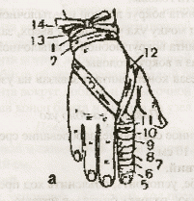

Рабочий лист №2
Рабочий материал:
- Бинт.
Наложить на рану стерильную тампон-повязку.
Попросить пострадавшего плотно прижать тампон к ране своей рукой; приподнять поврежденную конечность так, чтобы она по возможности находилась выше уровня сердца.
Посадить пострадавшего на стул и наложить давящую повязку. Для этого надо полностью забинтовать поврежденное место, накладывая бинт спирально.
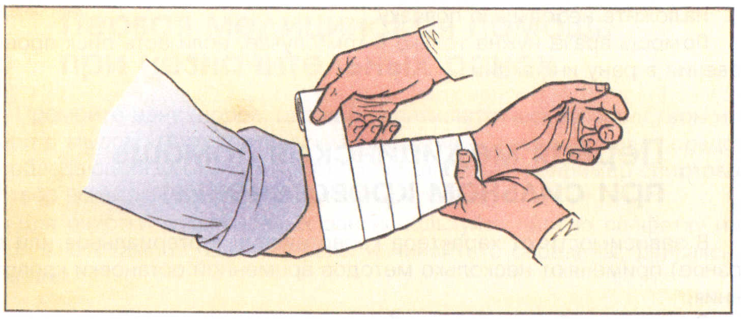

Рабочий лист №3
Рабочий материал:
- Бинт
- Палочка
- Ручка
- Листок

Выполнить пальцевое прижатие артерии выше раны.
Наложить закрутку.

"Закрутка", делается из нерастягивающегося материала: галстука, пояса, скрученного платка или полотенца, веревки, ремня, бинта.

Техника наложения.
Материал, из которого делается закрутка, обводится вокруг поднятой конечности, покрытой соответствующей подстилкой, и связывается узлом на наружной стороне конечности. В этот узел (или под него) продевается какой-либо твердый предмет в виде палочки, который закручивают до прекращения кровотечения. Слишком сильно затягивать "закрутку" нельзя. Закрутив до необходимой степени, палочку привязывают так, чтобы она не смогла самопроизвольно раскрутиться.

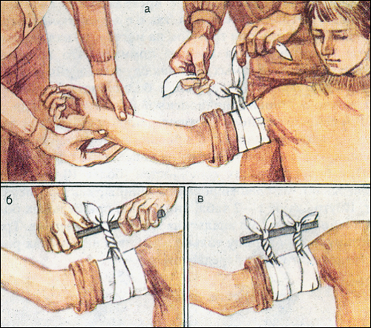

Написать записку.

При сильном артериальном кровотечении, если оно не останавливается повязкой, , питающих раненую область, при помощи сгибания конечности в суставах, а также пальцами, жгутом или закруткой; во всех случаях большого кровотечения необходимо срочно вызвать врача.

